Министерство образования Российской Федерации

ВОРОНЕЖСКИЙ ГОСУДАРСТВЕННЫЙ ТЕХНИЧЕСКИЙ УНИВЕРСИТЕТ

Радиотехнический факультет

Кафедра радиотехники

по дисциплине ”Основы теории цепей”

Тема: ”Воздействие колебаний сложной формы на линейные цепи”

Выполнил студент РТ-002

Проверил канд.техн.наук
Литвиненко В.П.

ВОРОНЕЖ 2002

СОДЕРЖАНИЕ.

Замечания руководителя. 3
Введение. 4
1. Техническое задание. 6
2. Расчет входного сигнала. 7
3. Расчет частотных характеристик цепи. 9
4. Расчет импульсной и переходной характеристик цепи. 12
5. Расчет выходного сигнала. 16
6. Экспериментальная проверка полученных результатов . 20
7. Исследование. 23
Заключение. 26
Список используемых источников. 27
Приложение 1 28

Замечания руководителя.
ВВЕДЕНИЕ.

Целью данной курсовой работы является определение выходного процесса в линейной радиотехнической цепи при воздействии на неё входного процесса сложной (негармонической) формы. Данная задача может решаться несколькими методами: классическим, частотным, операторным, временным (интеграл Дюамеля) и другими.
Классический метод расчёта переходных процессов требует в общем случае многократного решения систем алгебраических уравнений для определения постоянных интегрирования по начальным условиям и для нахождения начальных значений функции и её производных, что и представляет собой основную трудность расчёта этим методом. В цепях с характеристическим уравнением первой или второй степени трудности расчёта невелики и примерно одинаковы, каким бы методом ни производить расчёт. Но чем выше степень характеристического уравнения, тем больше уравнений нужно решать совместно при определении постоянных интегрирования и тем больше возрастают трудности расчёта при пользовании классическим методом. Для разветвлённой цепи с характеристическим уравнением выше четвёртой степени расчёт классическим методом представляет собой довольно трудоёмкую задачу из-за сложности определения четырёх и более постоянных интегрирования.
При расчёте операторным методом не нужно определять постоянные интегрирования из начальных условий решением какой-либо системы уравнений. При расчёте изображений в эквивалентных операторных схемах можно пользоваться всеми ранее известными методами расчёта цепей при установившихся режимах. К недостаткам данного метода можно отнести утомительность вычисления слагаемых сумм в теореме разложения.
Расчет переходных процессов методом интеграла Фурье очень похож на расчёт операторным методом и характеризуется теми же достоинствами и недостатками. Метод интеграла Фурье целесообразно применять для расчёта переходных процессов в заданной системе в том случае, если для исследования каких-либо других процессов в ней уже применяются частотные методы, аналитическим аппаратом которых являются преобразования Фурье. Этот метод целесообразно применять при приближённом расчёте переходных процессов по вещественной частотной характеристике, особенно когда амплитудная и фазовая частотные характеристики входного сопротивления или проводимости получены экспериментально. В этих случаях метод интеграла Фурье имеет преимущества перед операторным.
Если входное напряжение дано кусочно-аналитической кривой, имеющей разрывы, то расчёт целесообразнее вести при помощи интеграла Дюамеля.
В данной курсовой работе для расчёта выходного сигнала при заданном входном воздействии используется метод интеграла Дюамеля, который заключается в следующем:
$U_{2}(t)=U_{1}(t)h(0)+\int_{0}^{t}{U_{1}(τ)g(t−τ)dτ}$,
где U1(t) - заданный входной процесс,
U2(t) - искомый выходной процесс,
h (t) - переходная характеристика,
g (t) - импульсная характеристика.

Поэтому для решения задачи методом интеграла Дюамеля необходимо найти переходную, импульсную характеристики, то есть необходимо исследовать цепь.

- ТЕХНИЧЕСКОЕ ЗАДАНИЕ.
(Вариант: входное воздействие № 3, схема № 5)

Необходимо определить отклик линейной радиотехнической цепи, схема которой изображена на рисунке 1, при воздействии на неё входного процесса вида:

$U_{1}(t)=\begin{aligned}\left\{U_{\text{11}}(t)=1−e^{−(\frac{6⋅t}{T})},0≤t≤\frac{T}{2} | \right.\end{aligned}$

где Т=5 мс.
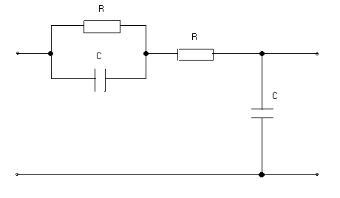
Вх
Вых

Рисунок 1 - Схема исследуемой цепи.

Параметры цепи, изображенной на рисунке 1 : R=9,1 кОм, С=0,22 мкФ.

2. РАСЧЕТ ВХОДНОГО СИГНАЛА.

Протабулируем и построим график входного сигнала, который представлен в следующем виде:

$U_{1}(t)=\begin{aligned}\left\{U_{\text{11}}(t)=1−e^{−(\frac{6⋅t}{T})},0≤t≤\frac{T}{2} | \right.\end{aligned}$

где Т=5 мс.

Протабулируем данную функцию на периоде, результаты внесём в таблицу 1.

Таблица 1 - Численные значения входного сигнала.

t, мс | U, В | t, мс | U, В
0,25 | 0,259182 | 2,75 | 0,868429
0,50 | 0,451188 | 3,00 | 0,662941
0,75 | 0,593430 | 3,25 | 0,422710
1,00 | 0,698806 | 3,50 | 0,225132
1,25 | 0,776870 | 3,75 | 0,100152
1,50 | 0,834701 | 4,00 | 0,037214
1,75 | 0,877544 | 4,25 | 0,011550
2,00 | 0,909282 | 4,50 | 0,002994
2,25 | 0,932794 | 4,75 | 0,000648
2,50 | 0,952130 | 5,00 | 0,000117

График входного воздействия, построенный при помощи программы Mathcad 2001 изображен на рисунке 2.

U(t), В

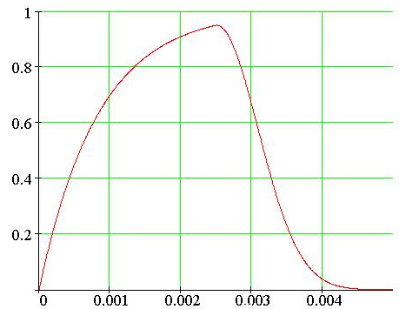
t, с

Рисунок 2 - График входного сигнала.

Как видно из полученных результатов, входной сигнал в начальный момент времени имеет нулевое значение и далее плавно нарастает до своего максимального значения.
Анализируя исследуемую схему, можно сказать, что ожидаемый выходной сигнал будет похож на входной, но по своим амплитудным значениям будет меньше чем входной т.к. в исследуемой схеме присутствуют только пассивные элементы. Из -за наличия в цепи емкостей выходной сигнал будет изменяться медленнее входного.

3. РАСЧЕТ ЧАСТОТНЫХ ХАРАКТЕРИСТИК ЦЕПИ.

Расчет частотных характеристик цепи производится методом комплексных амплитуд. В соответствии с этим методом данную схему нужно представить в виде комплексной схемы замещения. Заменяют элементы цепи на их эквиваленты в комплексной форме: $Z_{R}=R,Z_{L}=jϖL,Z_{C}=\frac{1}{jϖC}$. Далее с помощью законов Ома и Кирхгофа рассчитывают комплексные амплитуды искомых величин и представляют их в показательной форме. Получают комплексный коэффициент передачи в виде отношения выходного и входного напряжений из которого можно определить АЧХ (модуль комплексного коэффициента передачи) и ФЧХ(аргумент комплексного коэффициента передачи) исследуемой цепи.

Произведем расчет комплексного коэффициента передачи:
входное сопротивление цепи имеет вид
$$Z_{1}=\frac{R}{1+\text{jwRC}}+R+\frac{1}{\text{jwC}}$$
выходное сопротивление цепи имеет вид
$$Z_{2}=\frac{1}{\text{jwC}}$$
комплексный коэффициент передачи имеет вид
$\begin{aligned}K(jϖ)=\frac{U_{m2}}{U_{m1}}=\frac{I_{m}Z_{2}}{I_{m}Z_{1}}=\frac{1+\text{jwRC}}{(R+R+{\text{jwR}}^{2}C)\text{jwC}+1+\text{jwRC}}=\frac{(1+\text{jwRC})(1−\text{jwRC})}{(1+j3\text{wRC}−(\text{wRC})^{2})(1−\text{jwRC})}= \\ \frac{(\text{wRC})^{2}+1}{\sqrt{(2(\text{wRC})^{2}+1)^{2}+(2\text{wRC}+(\text{wRC})^{3})^{2}}e^{\text{jarctg}\frac{2\text{wRC}+(\text{wRC})^{2}}{1+2(\text{wRC})^{2}}}}\end{aligned}$ Величина K(jω) характеризуется свойствами цепи и не зависит от входного сигнала. Рассмотрим амплитудно-частотную и фазо-частотную характеристики цепи.
Зависимость от частоты модуля коэффициента передачи называется амплитудно-частотной характеристикой (АЧХ) и определяется следующим образом:

$\left|K(jϖ)\right|=K(ϖ)=\frac{1+(\text{wRC})^{2}}{\sqrt{(2(\text{wRC})^{2}+1)^{2}+(2\text{wRC}+(\text{wRC})^{3})^{2}}}$

График амплитудно-частотной характеристики изображен на рисунке 3.

K(ω)

ω, рад/с

Рисунок 3 - Амплитудно-частотная характеристика.

Из графика видно, что максимальное значение коэффициента передачи стремится к значению 0. Найдем частоты которые подавляет фильтр. Для этого достаточно решить уравнение:

$\frac{1+(\text{wRC})^{2}}{\sqrt{(2(\text{wRC})^{2}+1)^{2}+(2\text{wRC}+(\text{wRC})^{3})^{2}}}=0\text{.}\text{707}$

Итак, мы получили значение граничной частоты равное 219 рад/с, то есть исследуемая схема представляет собой фильтр с полосой пропускания лежащей в пределах от 0 до 219 рад/с.
Зависимость фазового сдвига между напряжениями на выходе и входе при изменении частоты называется фазочастотной характеристикой (ФЧХ). Фазочастотная характеристика является аргументом величины K(jω) и определяется следующим образом:

$$ϕ(ϖ)=−\text{arctg}\frac{2\text{wRC}+(\text{wRC})^{3}}{1+2(\text{wRC})^{2}}$$

График фазо-частотной характеристики изображен на рисунке 4.

ϕ (ω), 1/c 2000 4000 6000 8000 ω, рад/с

Рисунок 4 - Фазо-частотная характеристика.

В таблице 2 приведены численные значения АЧХ и ФЧХ.

Таблица 2 - Численные значения АЧХ и ФЧХ.

ω, рад/c | K (ω) | ϕ (ω),рад/с
0 | 1,0000000 | 0,0000000
500 | 0,4711690 | -0,7855648
1000 | 0,3331556 | -0,9275619
1500 | 0,2624218 | -1,0487135
2000 | 0,2144795 | -1,1413514
2500 | 0,1800178 | -1,2098870
3000 | 0,1544189 | -1,2615253
3500 | 0,1348421 | -1,3005253
4000 | 0,1194791 | -1,3313923
4500 | 0,1071489 | -1,3561583
5000 | 0,0970596 | -1,3764144

Как видно из расчётов, частотные характеристики достаточно четко позволяют нам говорить о характере цепи. По виду ФЧХ и АЧХ, можно определённо сказать, что цепь, схема которой изображена на рисунке 1., представляет собой фильтр нижних частот с полосой пропускания от 0 до 219 рад/с.
4. РАСЧЕТ ИМПУЛЬСНОЙ И ПЕРЕХОДНОЙ ХАРАКТЕРИСТИК ЦЕПИ.

Для нахождения выходного процесса необходимо знать переходную и импульсную характеристики. Для нахождения переходной и импульсной характеристик можно воспользоваться операторным методом, базирующимся на преобразовании Лапласа. Для этого сначала необходимо определить операторный коэффициент передачи цепи К(р), а затем на его основе - изображение по Лапласу её импульсной G(p)=K(p) и переходной H(p)=K(p)/p характеристик.
Временные характеристики цепи g(t) и h(t) являются оригиналами операторных функций G(p) и H(p) соответственно.
Для определения операторного коэффициента передачи буду использовать комплексный коэффициент передачи K(jω) ,путём замены jω на p ,в результате получу операторный коэффициент передачи K(p).

$K(p)=\frac{1+\text{pCR}}{(2R+{\text{pR}}^{2}C)\text{pC}+1+\text{pCR}}=\frac{1+\text{pRC}}{p^{2}C^{2}R^{2}+3\text{pCR}+1}$

Как уже было сказано ранее для нахождения импульсной характеристики необходимо определить операторный коэффициент передачи цепи К(р), а затем на его основе изображение по Лапласу импульсной характеристики G(p)=K(p).

$G(p)=K(p)=\frac{1+\text{pRC}}{p^{2}C^{2}R^{2}+3\text{pCR}+1}=\frac{1}{C^{2}R^{2}(p+\frac{3+\sqrt{5}}{2\text{CR}})(p−\frac{\sqrt{5}−3}{2\text{CR}})}+\frac{p}{\text{CR}(p+\frac{3+\sqrt{5}}{2\text{CR}})(p−\frac{\sqrt{5}−3}{2\text{CR}})}$

Далее по таблице оригиналов и изображений находим оригинал операторной функции G(p), который и будет являться импульсной характеристикой цепи g(t):

$g(t)=\frac{1+\sqrt{5}}{\text{CR}2\sqrt{5}}e^{−\frac{3+\sqrt{5}}{2\text{CR}}t}−\frac{1−\sqrt{5}}{\text{CR}2\sqrt{5}}e^{−\frac{3−\sqrt{5}}{2\text{CR}}t}$

График импульсной характеристики изображен на рисунке 5.

g(t),1/с

t, c

Рисунок 5 - Импульсная характеристика.

Импульсная характеристика отражает реакцию системы на входной импульсный сигнал произвольной формы с единичной площадью при условии, что длительность этого сигнала пренебрежимо мала по сравнению с временем переходного процесса в цепи.
На основе операторного коэффициента передачи цепи К(р) определим изображение по Лапласу переходной характеристики цепи H(p)=K(p)/p.

$H(p)=\frac{K(p)}{p}=\frac{1}{{\text{pC}}^{2}R^{2}(p+\frac{3+\sqrt{5}}{2\text{CR}})(p−\frac{\sqrt{5}−3}{2\text{CR}})}+\frac{1}{\text{CR}(p+\frac{3+\sqrt{5}}{2\text{CR}})(p−\frac{\sqrt{5}−3}{2\text{CR}})}$

Далее по таблице оригиналов и изображений находим оригинал операторной функции H(p), который и будет являться переходной характеристикой цепи h(t):
$h(t)=1+\frac{3−\sqrt{5}−2(\text{RC})^{2}}{2\sqrt{5}}e^{−\frac{3+\sqrt{5}}{2\text{CR}}t}+\frac{−3−\sqrt{5}+2(\text{RC})^{2}}{2\sqrt{5}}e^{−\frac{3−\sqrt{5}}{2\text{CR}}t}$

График переходной характеристики изображен на рисунке 6.

h(t)

t, с

Рисунок 6 - Переходная характеристика.

Проверим правильность полученной характеристики путем проведения качественного физического анализа процессов в цепи при включении постоянного входного сигнала (в начальный момент времени t=0 и в установившемся режиме $t\text{=¥}$). Представим, что на входе цепи действует напряжение, заданное единичной функцией Хевисайда [1]. В начальный момент времени емкости разряжены и представляют собой для постоянного сигнала короткое замыкание. В результате передаточная характеристика в начальный момент времени должна быть равна 0, что соответствует действительности. Теперь оценим поведение характеристики на бесконечности. В установившемся режиме емкости полностью заряжены и представляют собой для постоянного во времени сигнала разрыв, следовательно, получим на выходе максимальное напряжение, что свидетельствует о том, что передаточная характеристика должна стремиться на бесконечности к 1. Из результатов проведенного анализа можно сделать вывод, что передаточная характеристика найдена правильно.

Численные значения импульсной и переходной характеристик представлены в таблице 3.

Таблица 3 – Значения импульсной и переходной характеристик.

t,мc | g(t), 1/c | h(t)
0,0 | 499,5004995 | 0,0000000
0,5 | 313,4602995 | 0,0245429
1,0 | 211,8263082 | 0,7874358
1,5 | 154,5311274 | 0,1445970
2,0 | 120,6986741 | 0,2130831
2,5 | 99,4337773 | 0,2798223
3,0 | 85,0392886 | 0,3428447
3,5 | 74,5210125 | 0,4013033
4,0 | 66,2944478 | 0,4550936
4,5 | 59,5104616 | 0,5043176
5,0 | 53,7046857 | 0,5492336

Итак, все характеристики цепи, необходимые для определения выходного процесса исследуемой цепи, найдены. По форме полученных характеристик можно определить приблизительную форму выходного сигнала. Исследуемая цепь будет обладать как бы сглаживающими свойствами. Выходной сигнал должен уменьшиться по амплитуде. Значение выходного сигнала в начальный момент времени будет равно 0, что следует из переходной характеристики цепи.

5. РАСЧЕТ ВЫХОДНОГО СИГНАЛА.

Выходной сигнал, как уже было сказано ранее, может быть найден с помощью интеграла Дюамеля.

$U_{2}(t)=U_{1}(t)h(0)+\int_{0}^{t}{U_{1}(τ)g(t−τ)dτ}$

Входное воздействие задано в следующем виде:

$$U_{1}(t)=\begin{aligned}\left\{U_{\text{11}}(t)=1−e^{−(\frac{6⋅t}{T})},0≤t≤\frac{T}{2} | \right.\end{aligned}$$

Зная аналитический вид входного сигнала, можем найти аналитический вид выходного сигнала на интервале $0≤t≤\frac{T}{2}$.

$U_{\text{21}}(t)=U_{\text{11}}(t)h(0)+\int_{0}^{t}{U_{\text{11}}(τ)g(t−τ)dτ},\begin{matrix} & \end{matrix}0≤t≤T/2\text{.}$

Так как $h(0)=0$, то получим:

$U_{\text{21}}(t)=\int_{0}^{t}{\left[1−e^{−\frac{6τ}{T}}\right]\left(\frac{1+\sqrt{5}}{\text{CR}2\sqrt{5}}e^{−\frac{3+\sqrt{5}}{2\text{CR}}(t−τ)}−\frac{1−\sqrt{5}}{\text{CR}2\sqrt{5}}e^{−\frac{3−\sqrt{5}}{2\text{CR}}(t−τ)}\right)}dτ$

Беря первообразные и приводя подобные члены, придем к следующему виду функции $U_{\text{21}}(t)$:

$U_{\text{21}}(t)=$
= В
Таким образом, получили аналитическое выражение для первой половины выходного сигнала. График первой половины выходного сигнала изображен на рисунке 7.

U, В

t, с

Рисунок 7 - График выходного сигнала для части воздействия, поддающейся интегрированию.

Вторую половину выходного сигнала, которая не поддается аналитическому определению, можно найти методом численного интегрирования. Для расчёта выходного сигнала можно воспользоваться одним из известных методов численного интегрирования (метод прямоугольников, метод трапеций, метод Симпсона и т.д.). В данной курсовой работе используется метод Симпсона, так как этот метод является одним из самых быстродействующих (с точки зрения ЭВМ) и точных методов. Реализуем данный метод с помощью ЭВМ, то есть составим программу на языке программирования Turbo Pascal
( приложение1) для нахождения выходного сигнала.
В таблице 4 приведены значения выходного сигнала, рассчитанного аналитически и численно. В таблице используются следующие обозначения: U_{вых} (t) - выходной сигнал, рассчитанный аналитически, U*_{вых}(t) - выходной сигнал, рассчитанный численно.

Таблица 4 - Сравнительная таблица.

t, мc | U_{вых} (t), В | U*_{вых} (t), В
0 | 0,0 | 0,0
0,1 | 0,0027863 | 0,0027867
0,3 | 0,0217565 | 0,0217570
0,5 | 0,0526630 | 0,0526638
0,9 | 0,1313298 | 0,1313302
1,1 | 0,1732781 | 0,1732792
1,3 | 0,2147115 | 0,2147123
1,5 | 0,2547179 | 0,2547183
1,7 | 0,2927802 | 0,2927808
1,9 | 0,3286491 | 0,3286495
2,1 | 0,3622483 | 0,3622486
2,3 | 0,3936127 | 0,3936130
2,5 | 0,4228445 | 0,4228439
2,7 |  | 0,4478564
2,9 |  | 0,4613124
3,1 |  | 0,4590048
3,3 |  | 0,4416272
3,5 |  | 0,4134080
3,7 |  | 0,3798142
3,9 |  | 0,3455833
4,1 |  | 0,3137747
4,3 |  | 0,2857786
4,5 |  | 0,2618216
4,7 |  | 0,2415261
5,0 |  | 0,2166698

На рисунке 8 изображен график выходного сигнала, рассчитанного численно.

Uвых.(t), B
t, c

Рисунок 8 - График выходного сигнала.

Как я и предполагал, в начальный момент времени значение выходного сигнала равно 0, амплитуда выходного сигнала уменьшилась. Также на графике выходного сигнала мы наблюдаем смещение максимума (вправо).
Среднеквадратическое отклонение вычисляю по формуле:

$σ=\sqrt{\frac{\sum_{n}{(U_{n2}−U_{n1})^{2}}}{n}}$

σ =2,572*10E-7
Таким образом, значения аналитического и численного расчётов совпадают до седьмого знака.

6. ЭКСПЕРИМЕНТАЛЬНАЯ ПРОВЕРКА ПОЛУЧЕННЫХ РЕЗУЛЬТАТОВ.

Проверим полученные в разделе 5 результаты определения выходного сигнала с помощью экспериментальной лабораторной установки, структурная схема которой представлена на рисунке 9.

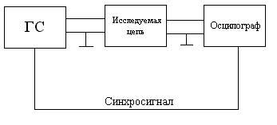
Рисунок 9 - Экспериментальная установка.

Генератор входного сигнала ГС с высокой точностью формирует заданное напряжение, подаваемое на вход цепи, схема которой приведена на рисунке 1. Выходное напряжение подаётся на Y - вход осциллографа, работающего в режиме ждущей развёртки с внешней синхронизацией от ГС.
Установим с помощью осциллографа требуемые параметры входного сигнала и измерим его значения в десяти точках на интервале от 0 до Т. Результаты измерений занесём в таблицу 5.

Таблица 5 - Экспериментальные значения входного сигнала.

t, мс | Uвх., В
0 | 0
0,5 | 0,47
1,0 | 0,7
1,5 | 0,86
2,0 | 0,93
2,5 | 0,95
3,0 | 0,75
3,5 | 0,3
4,0 | 0,05
4,5 | 0,02
5,0 | 0,005

Используя данные таблицы 3, построю график входного сигнала. Для большей наглядности приведу на том же рисунке график входного сигнала, построенный при помощи программы Mathcad 2001. График входного сигнала приведен на рисунке 10.
U, В
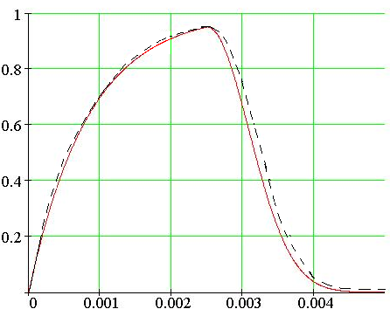 t, с

Рисунок 10 - Входной сигнал.

(Сплошной линией показан график входного сигнала, построенный при помощи ЭВМ; пунктиром показан график входного сигнала, построенный на основе экспериментальных данных).
Среднеквадратическое отклонение.

σ=0,044738126 В.

Измерим в тех же десяти точках значения выходного сигнала и результаты внесем в таблицу 6. Для получения более точного результата измерения произведем 5 раз и внесем в таблицу 6 средние значения выходного сигнала.

Таблица 6 - Экспериментальные значения выходного сигнала.

t, мс | Uвых.среднее, В
0 | 0
0,5 | 0,06875
1,0 | 0,15673
1,5 | 0,27589
2,0 | 0,38564
2,5 | 0,44786
3,0 | 0,46013
3,5 | 0,39001
4,0 | 0,29142
4,5 | 0,21605
5,0 | 0,21045

Используя данные таблицы 6, построим график выходного сигнала. Для большей наглядности на том же рисунке приведен график выходного сигнала, построенный при помощи ЭВМ. График выходного сигнала приведен на рисунке 11.

U,В
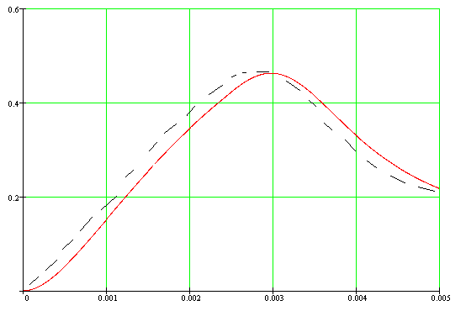
t,с

Рисунок 11 - Выходной сигнал.

(Сплошной линией показан график выходного сигнала, построенный при помощи ЭВМ; пунктиром показан график выходного сигнала, построенный на основе экспериментальных данных).
Среднеквадратическое отклонение :

σ=0,026575 В.

В целом экспериментальные данные совпали с теоретическими, что свидетельствует о правильности теоретических расчётов.

7. ИССЛЕДОВАНИЕ.

Тема: “Влияние разброса параметров элементов на форму выходного сигнала”.

К радиоэлектронным элементам предъявляется ряд требований, определяющих их свойства и качество. Прежде всего главные параметры элементов должны иметь определённые номинальные значения. Из-за невозможности очень точного изготовления элементов указываются и допустимые отклонения от номиналов.
Разброс параметров элементов происходит не только от производственных, но и от других факторов: прежде всего, от температуры, влажности, давления, химически активных элементов, пыли, радиации и т. п. Также весьма существенно влияние механических воздействий.
Зависимость номинала элемента от температуры является важнейшим моментом. В основном, нагрев элементов происходит от проходящего через них тока, от соседних элементов и от окружающего воздуха. Необходима защита элементов от нагрева и отвод теплоты от них, например, внешнее охлаждение.
Рассмотрим теперь влияние технологического разброса параметров элементов заданной цепи на выходной сигнал. Из справочной литературы известно, что для резисторов и конденсаторов с данными номиналами технологический разброс параметров составляет в среднем ±5%, но на практике разброс может и не достигать этого значения, т.е. значение разброса является случайной величиной.
Произведём расчёт числовых характеристик случайной величины для нашей цепи, нашего выходного сигнала.
На рисунке показаны разным цветом три реализации выходного процесса: при номинальном значении (средний R=9100 Oм, С=0,22 мкФ), при отклонении от номинала на –5% (нижний график – R=8645 Ом, C=0,209 мкФ в заданной схеме) и +5% (верхний график - R=9555Ом, C=0,231мкФ).

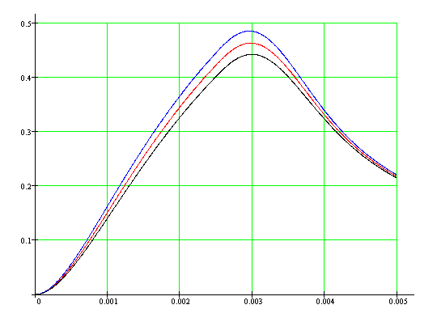t, c
U, B
Рисунок 12 – Реализации выходного процесса.

Рассчитаем также дисперсию и среднеквадратическое отклонение. Дисперсия случайной величины, как известно, равна математическому ожиданию её квадрата минус квадрат математического ожидания:
$$D(t)=M\left[X^{2}(t)\right]−m^{2}(t)$$
(21)
Конечные графики искомых величин приведены на рисунках 13 и 14.
$$D(t),B^{2}$$

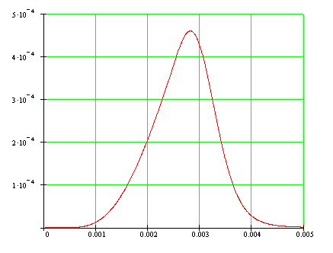
t, с
Рисунок 13 – Дисперсия случайной величины.
σ (t), В
t, с

Рисунок 14 – Среднеквадратическое отклонение выходного сигнала.

Из полученных мною характеристик видно, что выходной сигнал меняет свою форму, но существенного искажения выходного сигнала нет. Это говорит о том, что искажения происходят при наложении сразу нескольких факторов, влияющих на параметры элемента. Полученные реализации практически совпадают с выходным процессом, полученным в результате эксперимента. Это говорит о важности учета факторов, влияющих на параметры элемента, в частности, технологического разброса, температуры и других.

ЗАКЛЮЧЕНИЕ.

Цель работы состояла в том, чтобы на практике освоить аналитические и практические методы определения выходных процессов в линейных радиотехнических цепях при негармоническом воздействии с использованием современных средств вычислительной техники и экспериментальных исследований. Подойдя к финалу работы , можно с уверенностью сказать, что поставленная задача была успешно решена. В процессе выполнения работы я ознакомился с рядом очень полезных и облегчающих труд инженера программ, таких как MATHCAD и текстовый редактор Word. Но самое полезное приобретение в области знаний, сделанное в процессе выполнения работы это усовершенствование программирования на языке Turbo Pascal.
При проведении работы был закреплён такой метод аналитического расчета выходного сигнала как операторный .
Были приобретены навыки работы с цифровым генератором входного сигнала, вспомнены и закреплены принципы работы с осциллографом.
При стандартизации графиков появилась необходимость ознакомления с принципами работы в графических редакторах.
Как уже было сказано ранее для определения выходного процесса, в принципе, пригоден любой метод, так как исследуемая цепь сравнительно проста. В данной курсовой работе конкретно было показано определение выходного процесса методом интеграла Дюамеля . Для расчётов требовалось использование ЭВМ, так как иначе вычисления были бы громоздкими и сложными. В методе интеграла Дюамеля с помощью ЭВМ вычислялись неберущиеся аналитически интегралы. Для их вычисления использовался метод Симпсона, который, в принципе является одним из самых эффективных методов численного интегрирования. Метод Симпсона обеспечивает достаточную точность при сравнительно небольших разбиениях отрезка интегрирования, что отражается на скорости работы данного метода на ЭВМ (чем меньше количество разбиений, тем больше скорость вычислений). Особенно это важно при вычислении интеграла с переменным верхним пределом при численном расчёте выходного сигнала, так как происходит многократное вычисление интеграла.
Результаты вычисления выходного сигнала, полученные при помощи экспериментальной установки и результаты полученные при расчёте сходятся лишь приблизительно. Объясняется это тем, что генератор входного сигнала не может с большой точностью генерировать входной сигнал, что соответственно сказывается и на различиях в значениях выходного сигнала.
Большую важность оказывает учет факторов, влияющих на параметры элементов: технологического разброса, воздействие температуры влаги, давления, химически активных элементов, пыли, радиации. Весьма существенно влияние механических воздействий и т.д.

Список используемых источников.

- Баскаков С.И. Радиотехнические цепи и сигналы - Москва: Высшая школа, 1988 - 448 с.

- Зернов Н.В., Карпов В.Г. Теория радиотехнических цепей - Ленинград: Энергия, 1972 - 816 с.

- Зуев Е. А. Система программирования Turbo Pascal – Москва: Радио и связь, 1991. – 288 с.

- Легеня Б. И. Математические модели и методы в расчетах на ЭВМ . Воронеж: Изд-во ВГТУ, 1998. 79 с.

- Попов В. П. Основы теории цепей. Москва, 1985. 420 с.

- Методическое руководство к курсовой работе “ Воздействие колебаний сложной формы на линейные цепи “/ Сост. З. М. Каневский , В.П. Литвиненко. Воронеж: гос. техн. ун-т, 1995 - 14 с.

Приложение 1.
program OTC;
uses Crt;
const
c=2.2E-7;
r=9.1E3;
tr=5E-3;
n=50;
otr=100;
var
st,t:real;
k,npp:word;
f:text;
function integral(vid:byte;verx,niz:real;n:word;Time:real):real;
var
d,y,S,tau:real;
begin
d:=(verx-niz)/n;
S:=0;
for k:=0 to n do
begin
tau:=niz+k*d;
case vid of
1: y:=(1-exp((-1)*(6*tau/tr)))*((1+sqrt(5))*exp((-1)*((sqrt(5)+3)*(Time-tau)/ (2*r*c))-(1-sqrt(5))*exp((-1)*(3-sqrt(5))*(Time-tau)/(2*r*c)))/(2*sqrt(5)*r*c);
2: y:=(1-exp(-3))*exp((-1)*(6*tau/tr-3)*(6*tau/tr-3))*((1+sqrt(5))*exp((-1)*
((sqrt(5)+3)*(Time-tau)/(2*r*c))-(1-sqrt(5))*exp((-1)*(3-sqrt(5))*(Time-tau)/
(2*r*c)))/(2*sqrt(5)*r*c);
end;
if k<>0 then
begin
if(k mod 2)=0 then
begin
if k<>n then y:=2*y
end
else
y:=4*y;
end;
S:=S+y; end;
integral:=d*S/3; end; begin ClrScr; Assign(f,'OTC.doc');
Rewrite(f); st:=tr/n; t:=0;
npp:=0;
writeln(f,' N/n Время,mc Uвых,B');
while t <(tr/2) do
begin
npp:=npp+1;
writeln(f,npp:5,(1000*t):9:2,integral(1,t,0,otr,t):20:10);
t:=t+st;
end;
while t<=3*tr+st do
begin
npp:=npp+1;
writeln(f,npp:5,(1000*t):9:2,
integral(1,tr/2,0,otr,t)+integral(2,t,tr/2,otr,t):10:8);
t:=t+st;
end;
Close(f); end.

